КРАШ-ТЕСТ » УАЗ » 3160

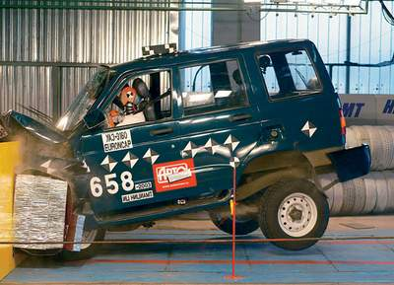 | 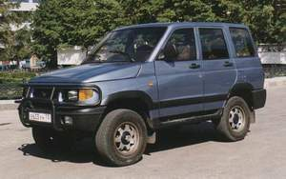
Модельный год: 2003  Год проведения теста: ноябрь 2003 | УАЗ-3160
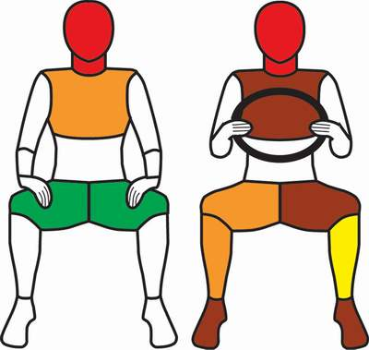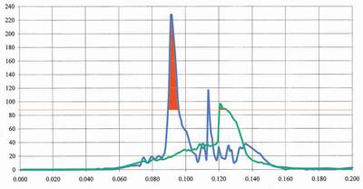 | Начнем с того, что кузов сорвало с рамы. Когда УАЗ промял барьер и врезался передним торцом левого лонжерона рамы в стальную плиту, кузов продолжил свое поступательное движение - и с легкостью сорвал все точки крепления, сдвинувшись левой стороной сантиметров на 15-20 вперед. С одной стороны, это даже хорошо - основную тяжесть удара приняла на себя рама. Кстати, левый торец лонжерона загнулся неплохо, весьма «энергопоглощающим» способом. (Частично это подтвердилось показаниями датчиков-акселерометров на порогах кузова - замедление не превысило 25g.) Но с другой стороны... Есть такая штука, как рулевой механизм. Его картер крепится на раме, по которой при ударе ползет кузов. Чем это грозит? Тем, что при «сползании» кузова рулевой вал с баранкой внедрится внутрь салона. Если, конечно, в конструкции рулевой колонки нет специальных телескопических муфт.  В конструкции уазовской колонки никаких муфт нет. Как был рулевой вал во времена УАЗа-469, так и остался...  Когда мы открыли дверь после удара (сделать это оказалось легко, поскольку проем деформировался лишь чуть-чуть), картина была не столь пугающей - остаточная деформация оказалась меньше, и руль с креслом немного «вернулись» на свои места. Но в момент удара баранка и сиденье сыграли роль тисков для головы!  Если бы сам руль на УАЗе был травмобезопасным, с мягкой ступицей, как это сделано уже практически на всех отечественных машинах, удар головы был бы смягчен. Но уазовская баранка тверда, как сталь. И на девяностой миллисекунде водитель получает по голове с такой силой, что в пике суммарное замедление подскакивает до рекордной цифры в 228g!  «Смертельными» для водителя оказались все три критерия - и величина пикового замедления в 228g, и «трехмиллисекундная» доза перегрузки в 170g (при допустимых 88g), и вычисленный интегральный коэффициент вероятности травмы головы HIC, Head Injury Criterion. При допустимом пороге в 1000 единиц HIC достиг рекордной величины 1926: почти двукратное превышение!  Но мало того - водитель вдобавок имеет все шансы сломать себе шею. голова манекена запрокинута, поддергиваемая за подбородок ободом руля и «заботливо» поддерживаемая сзади подголовником. При этом на «шейные позвонки» Гибрида действовало растягивающее усилие в 5000 ньютонов (при норме в 3300 Н), а изгибающий момент сначала подскочил до плюс 90 Нм, а потом резко упал до минус 100 Нм! При допустимых минус 57 Нм. Опять-таки без вариантов: перелом позвоночника.  А что с пассажиром? Аккурат перед ним, на панели, пристроена горизонтальная ручка - чтобы было за что держаться при движении по пересеченной местности. Крепкая ручка, с железной сердцевиной. Но при ударе головы пассажира (95g в пике) ручка не выдержала - погнулась! И хотя HIC не превысил 1000, удар все равно опасный: в течение трех миллисекунд на «мозг» манекена действовало замедление в 89g, что уже выше «красного» порога. Да и «шейные позвонки» испытали чрезмерно высокий изгибающий момент в – 65 Нм.  Грустно. Водитель при таком ударе - наверняка не жилец, пассажир получит травмы...  Интересно, что при этом нагрузки от ремней на «грудные клетки» манекенов невелики. Но если вести подсчет баллов по методике EuroNCAP, то нужно учесть и непосредственный контакт груди водителя с баранкой (минус балл), и потерю структурной целостности кузова - в зоне левого порога металл порван (это результат «сползания» по раме). Не говоря уже про деформированный пол в зоне креплений кресел - посмотрите, как они наклонены вперед и вниз!  Наклон передних сидений страшен еще и тем, что мешает ремням безопасности нормально выполнять свою функцию - опущенная подушка не противодействует так называемому «подныриванию» под поясную лямку. Хорошо видно, что манекены после удара сползли вниз и сидят с задранными вверх коленями. А ведь при реальной аварии правая нога водителя окажется на педали тормоза - и колено упрется в панель еще выше...  На место контакта коленей водителя с панелью смотреть страшно - узел крепления рулевой колонки представляет собой скопление громоздких, грубо обработанных угловатых железяк, прикрытых от удара коленей только тоненьким жестким пластиковым кожухом. Тут же проходит металлическая труба, окрашенная в «военный» цвет хаки, и висит блок предохранителей. А от площадок педалей сцепления и тормоза - даром что они сместились назад всего на 150 и на 140 мм соответственно, - до подушки водительского сиденья осталось так мало места, что ладонь не проходит. Поэтому левую голень манекена просто зажало между педалью и сиденьем!  Тут евронкаповская методика подсчета баллов дает маху - рассчитанная на «цивилизованные» автомобили, она не в состоянии адекватно оценить все ужасы таких машин, как ижевская Ода или УАЗ. В частности, оценка защиты ступней производится только по перемещению педалей в глубь салона - и не учитывает оставшееся жизненное пространство для ног. Несмотря на то, что его в УАЗе практически не остается, автомобиль зарабатывает 1 балл. Еще 0,6 балла полагается за защиту коленей, плюс 1,1 балла «за грудь»...  В итоге набирается 2,7 балла - больше, чем у серийной Шевроле Нивы с ее оценкой в 1,7 балла! Но это вновь следствие того, что низкая оценка просто «тонет» в погрешности эксперимента. Недаром эксперты EuroNCAP недавно ввели правило минимальных «проходных» пяти баллов - если оценка при краш-тесте меньше пятерки, то автомобиль «не проходит квалификацию». Тем же, кто уже имеет УАЗ-3160, можно дать напутствие, аналогичное советам Григория Остера начинающим велосипедистам: «Не сворачивайте в кухню, / В кухне твердый холодильник. /Тормозите лучше в папу. / Папа мягкий, он простит». Если столкновение неизбежно, въезжать на УАЗе лучше во что-нибудь деформируемое, а не в бетонный забор. Жестких ударов с высокой скорости УАЗ вам не простит. Может убить. Даже если вы будете пристегнуты.  Подробнее об этом краш-тесте читайте на сайте газеты "Авторевю".
Некоторые результаты испытаний автомобиля УАЗ-3160 и оценочные параметры по методике EuroNCAP
Параметр | Манекен водителя | Манекен пассажира | Граница «зеленой» зоны | Граница «красной» зоны | Пенализация
Макс. перегрузка головы*, g | 170 | 89 | 72 | 88
HIC | 1926 | 759 | 650 | 1000
Изгибающий момент шеи, Нм | 90 | 65 | 42 | 57
Сжатие грудной клетки, мм | 28 | 32 | 22 | 50 | потеря структурной целостности (–1), контакт с рулем (–1)
Наибольшая нагрузка на бедренную кость, кН | 5,6 (п) | 3,6 (л) | 3,8 | 9,07 | зона концентрации нагрузок (–1), вероятность другого контакта (–1)
Наихудший критерий травмы голени TI | 0,89 (л) | - | 0,4 | 1,3
Деформация левой стороны кузова по горизонтали, мм
стойка лобового стекла | 10 |  | 100 | 200
торец рулевой колонки | -5 (230)** | - | 110
педали сцепления/тормоза | 150/140 | 100 | 200
* Длительностью 3 мс. ** Смещение вверх. п - правая, л - левая

